

הנדסת תכנה - התמחות סייבר 2018

### שם המפתח/ת: *********8

### שם הפרויקט: DPR

### מטרת הפרויקט :

המטרה המרכזית של העבודה היא לכתוב תוכנה שתעזור לאנשים חרשים לתקשר עם עזרה במקרה של צרה כל שלא תהיה.

### מטרות ויעדים:

* המטרה המרכזית של העבודה היא לכתוב תוכנה שתעזור לאנשים חרשים לתקשר עם עזרה במקרה של צרה כל שלא תהיה.
* להציל חיים.

*לוגו:*

**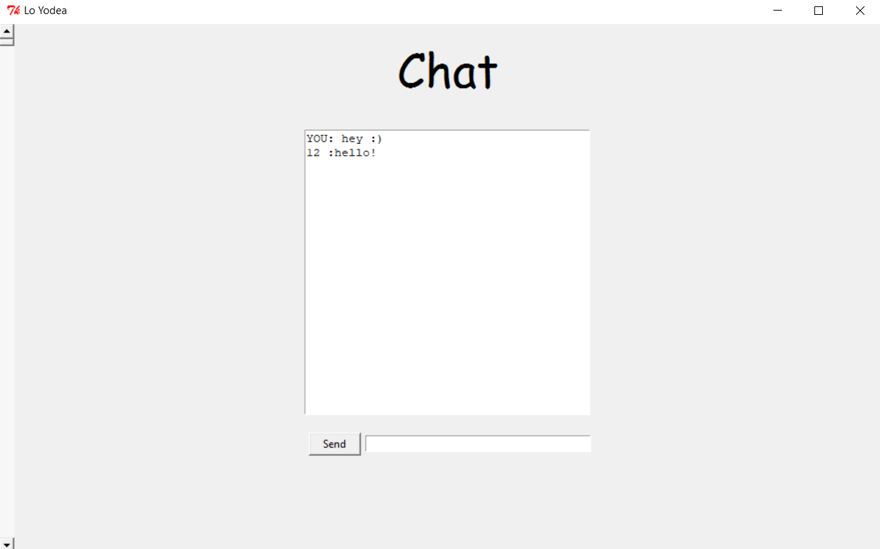***:screenshots*